C:\Users\Hege.THY30031\AppData\Local\Microsoft\Windows\Temporary Internet Files\Content.IE5\IJMEQ1PW\MC900432165[1].wmfPå låven sitter nissen

På låven sitter nissen med sin julegrøt, så god og søt, så god og søt. Han nikker og han smiler og han er så glad, for julegrøten vil han gjerne ha. Men rundt omkring står alle de små rotter og de skotter, og de skotter. De vil så gjerne ha litt jule godter, og de danser, danser rundt i ring.

C:\Users\Hege.THY30031\AppData\Local\Microsoft\Windows\Temporary Internet Files\Content.IE5\IJMEQ1PW\MC900414894[1].wmfMen nissefar han truer med sin store skje, «nei bare se og kom av sted, for julegrøten min den vil jeg ha i fred, og ingen, ingen vil jeg dele med». Men rottene de hopper og de danser, og de svinser og de svanser og de klorer etter grøten, og de stanser og de står og om nissen tett i ring.

Men nissefar han er en liten hissigpropp og med sin kropp han gjør et hopp, «Jeg henter katten hvis dere ikke holder opp! Når katten kommer skal det nok bli stopp». Da løper alle rottene så bange, ja så bange, de svinser og de svanser noen gange, og i en, to, tre så er de vekk.

MusevisaC:\Users\Hege.THY30031\AppData\Local\Microsoft\Windows\Temporary Internet Files\Content.IE5\Z9G0XR1N\MC900430009[1].wmf

Når nettene blir lange og kulda setter inn så sier vesle musemor til ungeflokken sin « hvis ingen går i fella, men passer seg for den, skal alle sammen snart få feire jul igjen» /: Heisan og hoppsan og falle-ralle-ra, om julekvelden da skal alle sammen være glad:\

Ja musemor er flittig hun tar et stykke kull og sverter tak og vegger i sitt lille musehull, mens barna feier gulvet og danser som en vind og soper borti krokene med halen sin:/: Heisan og hoppsann… :/:

C:\Users\Hege.THY30031\AppData\Local\Microsoft\Windows\Temporary Internet Files\Content.IE5\Z9G0XR1N\MC900345794[1].wmfOmsider kommer kvelden som alle venter på og musefar han trekker frem en støvel uten tå, den pynter de med spindelvev og småspiker og sånn, og så putter de en flaskekork i hempa på`n :/: Heisan og hoppsann…:/:

Og musefaren sier, nå skal vi danne ring, la støvlen stå i midten, så går vi rundt omkring, Vi gir hverandre halen som vi kan leie i og en og to og så begynner vi.:/: Heisan….:/:

Og julematen deres det er ei lita nøtt, og så et stykke dropspapir for den som liker søtt, og musemor har stillet opp en fleskebit på skrå og den fikk alle sammen lov å lukte på :/: Heisan… :/:

Ja musebestemora er også kommet inn, nå sitter hun og koser seg i gyngestolen sin, det Æ`kke orntli gyngestol det er no som alle vet, hun sitter der og gynger på en stor potet :/: Heisan….:/:

Et barn er født i Betlehem

Barn er født i Betlehem, i Betlehem, de gleder seg Jerusalem. Haleluja, haleluja!

En fattig jomfru satt i lønn hun satt i lønn og fødte himlens kongesønn. Haleluja, haleluja!

C:\Users\Hege.THY30031\AppData\Local\Microsoft\Windows\Temporary Internet Files\Content.IE5\8I7QGTKL\MC900397312[1].wmfHun la han i et krybberom et krybberom, Guds engler sang med fryd der om, haleluja,haleluja!

Fra Saba kom de konger tre, gull røkels, myrra ofret de. Haleluja,haleluja!

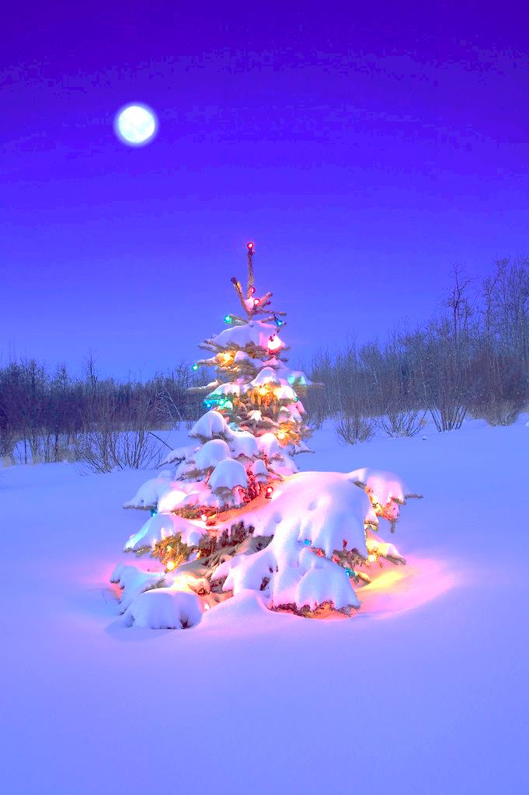Deilig er jorden

Deilig er jorden Prektig er Guds himmel Skjønn er sjelenes pilgrims-gang Gjennom de fagre riker på joden går vi til Paradis med sang

Tider skal komme Tider skal henrulle slekt skal følge slekters gang Aldri forstummer tonen fra himlen i sjelens glade pilgrimssang

Englene sang den først for markens hyrder skjønt fra sjel til sjel det lød Fred over jorden Menneske fryd deg Oss er en evig Frelser født

C:\Users\Hege.THY30031\AppData\Local\Microsoft\Windows\Temporary Internet Files\Content.IE5\IJMEQ1PW\MC900410553[1].wmfNissedans

:/:Hei tomtegubber, gå i ring og la oss lystige være

En liten stund vi hviler her med meget møye og stort besvær

Hei tomtegubber gå i ring og la oss lystige være:\:

Å jul med din glede

C:\Users\Hege.THY30031\AppData\Local\Microsoft\Windows\Temporary Internet Files\Content.IE5\HZL60X83\MC900438155[1].wmfÅ jul med din glede og barnlige lyst. Vi ønsker deg alle velkommen Vi hilser deg alle med jublend røst titusener ganger velkommen Vi klapper i hendene vi synger og vi ler, så gla` er vi så gla` er vi Vi svinger oss i kretsen og neier og bukker

I Østerlands vise de tre stjernemenn vi vet jo hvor hen vi skal drage for vi ville også så gjerne derhen og Eder på reisen ledsage Vi klapper i hendene vi synger og vi ler så gla` er vi så gla` er vi Vi svinger oss i dansen og neier og bukker

Så rekker jeg deg da med glede min hånd Kom skynd deg å gi meg den andre Så knytter vi kjærlighets hellige bånd og lover å elske hverandre Vi klapper i hendene vi synger og vi ler Så gla` er vi så gla` er vi Vi svinger oss i kretsen og neier og bukker